Suvela hankkeen ympäristön pystytys

Tuotanto järjestelmän arkkitehtuuri

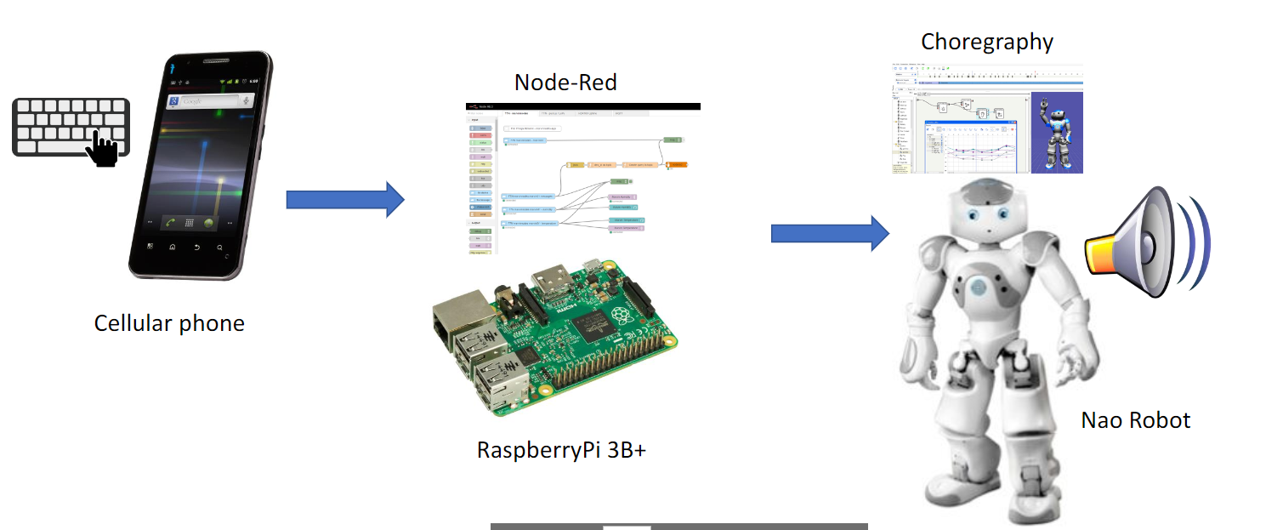

Osalista

Laitteisto:

Raspberry Pi 3B+  
<https://fi.wikipedia.org/wiki/Raspberry_Pi>

Nao humanoidi robotti, runko V5, ohjelmisto Naoqi v2.1   
<https://fi.wikipedia.org/wiki/Nao-robotti>

Kännykkä Huawei P20, mutta mikä tahansa Androin puhelin kelpaa

Ohjelmistot

Node-Red 0.20  
<https://nodered.org/>

Choregraphe 2.1.4  
<https://community.ald.softbankrobotics.com/en/resources/documentation/choregraphe-214>

Asennus

1. Kofiguroi Rasberry WLAN yhteyspisteeksi, kiinteällä IP osoitteella, esim 192.168.4.1/24
2. Uudelleen käynnnistä Raspi, tarkista että sen osoite on edellä mainittu
3. Asenna node-red Raspberryyn
4. Avaa Node-red.text ja asenna se node-rediin
5. Avaa nao_toisto.crg Choregpahissa ja lataa se Nao robottiin
6. Avaa kännykkä, yhdistä se verkkoon nao_robot, avaa selain, kirjoita osoitteeesen 192.168.4.1:1880/ui